1. 使用usb转串口线连接好计算机和投影机
2. 安装USB转串口驱动
3. 驱动和连接线完成后打开设备管理器，显示串口通信端口
4. 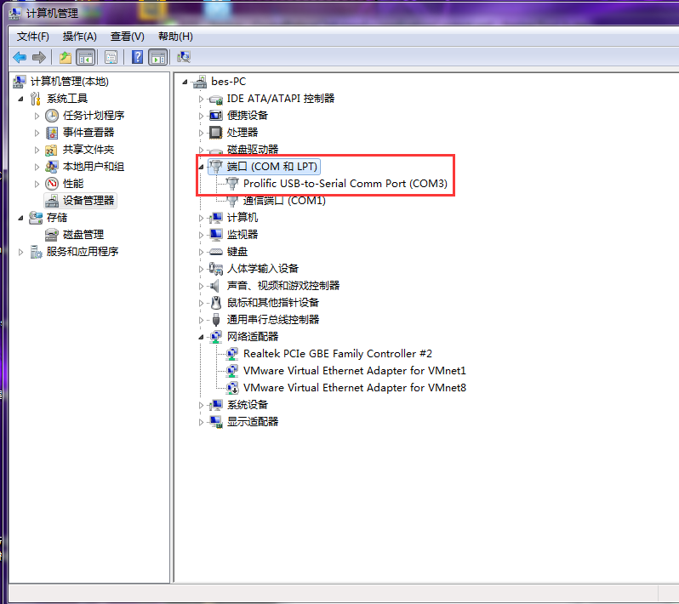
5. 投影机串口通信的波特率为9600 无校验，数据为8,停止位为1
6. 